论文：Quantitative MR thermometry based on phase‑drift correction PRF shift method at 0.35T(基于PRF的低场磁共振温度成像)

**复数相减法：**复数相减法的计算过程如下：

图像中每个像素的复数形式可表示为：

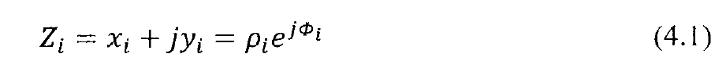体素Z1和Z2之间的相位差可由下式表示：

与此同时，因为复数的倒数和它的共轭复数具有相同的相位，上式可以以共轭复数的形式表示，具体公式如下：

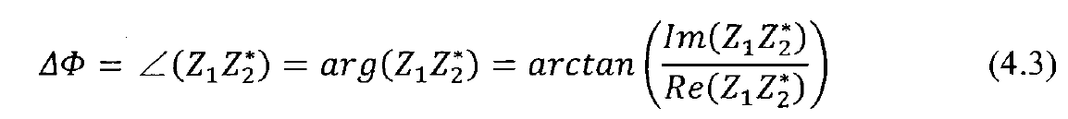

结合式(4.2)和式(4.3)，体素之间的相位差可由体素的实部和虚部计算：

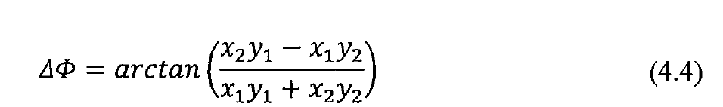

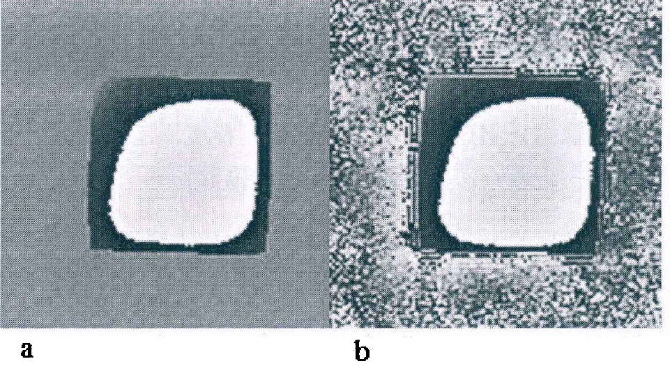

图a为参考图像的相位图，图b为模拟加热过程中采集的图像的相位图

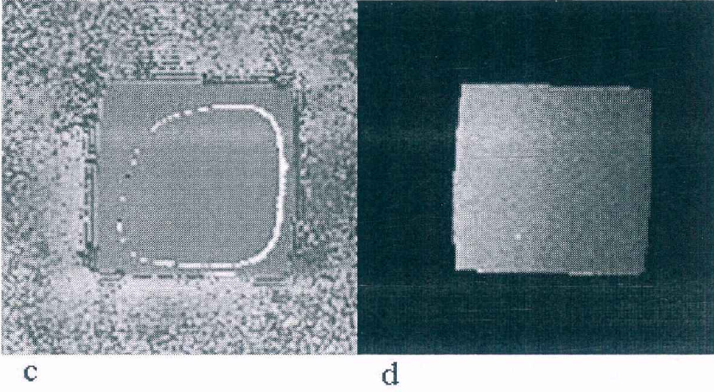图c为相位相减法得到的相位差图，其中包含较多的噪声干扰以及计算误差

图d为复数相减法得到的相位差图

**多项式模型**：内部参照法：内部感兴趣区域(Inner ROI)表示目标物体的加热区域，外部感兴趣区域(Outer ROI)表示非加热区域。

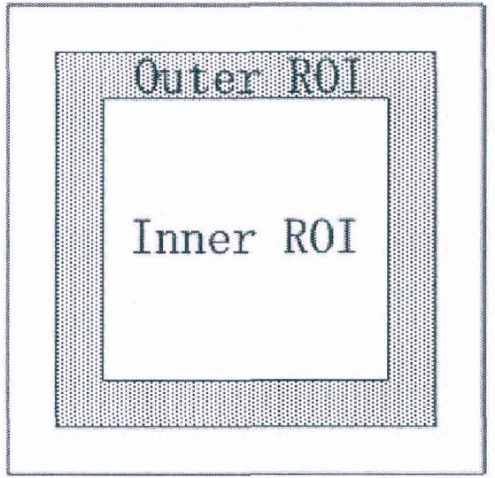

理论上，在无外部因素干扰的情况下，外部ROI的相位差值应该为0，内部ROI的相位差值应该是由温度变化引起的。然而，实际情况由于射频、涡流以及磁场漂移等因素的干扰，外部ROI的相位差值不等于0，它们的数值代表了非温度变化引起的相位差值。由此，内部ROI中非温度因素引起的相位差值可根据外部ROI的相位差值，使用加权最小二乘多项式拟合得到，多项式平滑函数如下：

其中，x，y是图像的空间坐标，向量a是拟合多项式的系数，可由加权最小二乘法计算出。ΔΦf表示的是指非温度因素导致的相位变化。

当观测误差是非相关的，并且权重系数矩阵W是对称矩阵时，多项式的系数可由下式计算出：

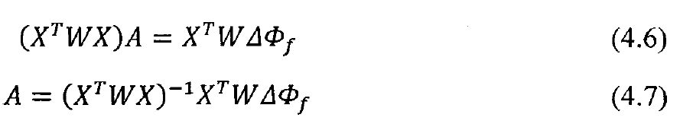

其中，矩阵X是空间坐标，A是多项式系数的矩阵形式。

由此，使用复数相减法计算出的相位差值ΔΦ减去多项式拟合出的非温度因素引起的相位差值ΔΦf，便可以得到内部ROI中因温度变化引起的相位差值，进一步的可以得到温度差值。计算公式如下：

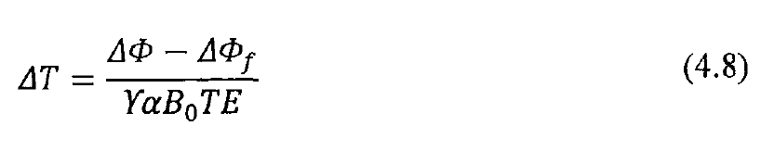

**ROI的选择：**仿体实验中内部ROI包含30×30个像素，大小约为5.2×5.2cm2；外部ROI的宽为10个像素，约为1.7cm。

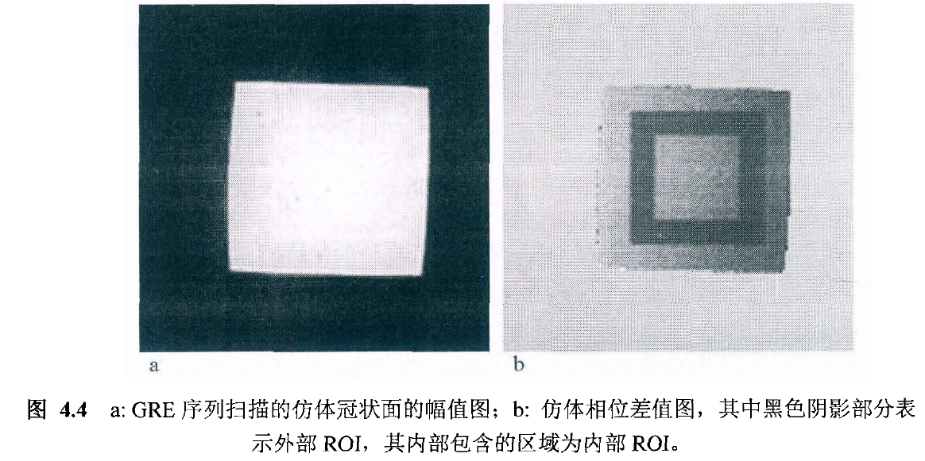由于ROI的大小会影响计算出的温度误差。因此在未加热的猪肝中，为了验证ROI尺寸大小对于温度误差的影响，本研究设置了三组不同的内部ROI和外部ROI的尺寸，第二组ROI选择方案如图4.5所示。

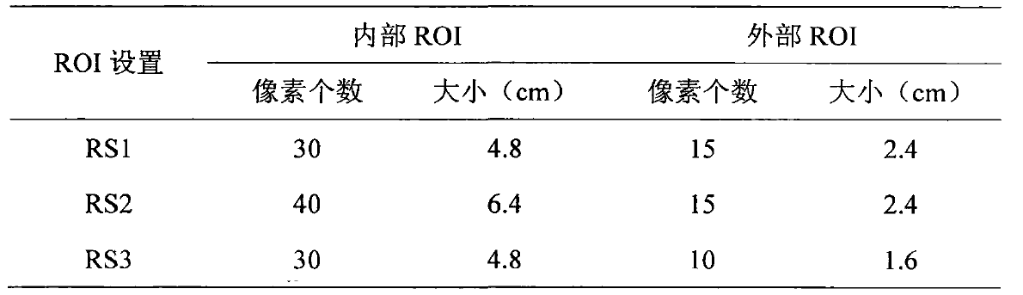

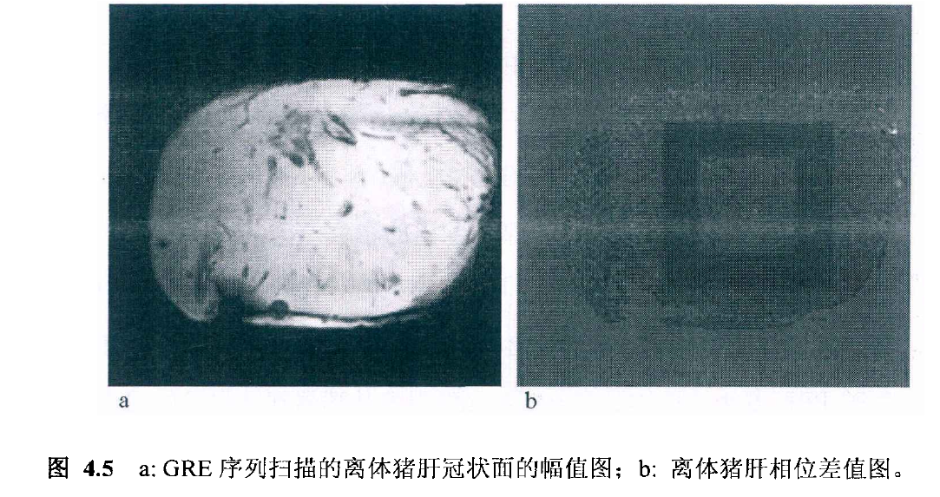在离体猪肝消融实验中，首先使用基于最佳阶数多项式模型的PRF方法，分别计算出光纤温度探针所处位置的相位变化值。然后，使用通过光纤温度传感器探针记录的温度差值与最佳多项式模型计算出的相位差值，线性回归计算出离体猪肝的PRF热系数。随后将相位差值和PRF热系数带入式(4.8)中，计算出各个采集时刻的温度变化。

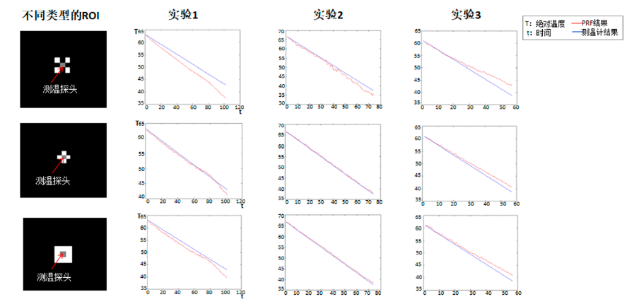

上图为不同类型ROI对PRF测温结果的影响。第一行选择的是和探头点相邻的像素集ROI；第二行选择的是和探头线相邻的像素集ROI；第三行选择的是和探头点、线都相邻的像素集ROI。

**实验平台**：0.35T开放式永磁型磁共振成像仪，实验使用的是头线圈，该线圈设计开放便于消融针的插入，且口径较小，扫描的图像信噪比更高。消融装置是一台2.45GHz的微波消融仪。实验使用的是一根长为15mm，直径为2.5mm自制的磁兼容的微波消融天线，其主要材质是一根50Ω UT-085半刚性的同轴电缆。测温装置是磁兼容的光纤温度传感器，温度精度为0.01℃。

**假体实验**：本实验使用的假体是一个立方体的琼脂假体，它的长、宽和高分别为12cm，12cm和8cm，该仿体是用琼脂（Agar,2%），明胶（Gelatin，4%），氯化钠（NaCl，0.5%），硫酸铜（CuSO4,0.05%）和过滤水制作而成。实验时，将假体放置于头线圈中央，确保假体的中心位置与磁共振成像仪的定位标志重合，这样扫描后的物体将会处于MR图像的中心位置。假体实验使用的是GRE序列，扫描参数如下：TR=50ms，TE=30ms，偏转角度（Flip Angle,FA）=30°，图像矩阵（Matrix）=128×128，目标视野（Field of View,FOV）=220×220mm2，层厚（Slice Thickness,ST）=8mm，层间距(Slice Gap,SG)=0mm，层数(Number of Slices)=3，采集一张图片需要6.4s，实验采集了5组数据，每组包含3张MR图像，分别表示扫描的3个层面的数据。

**动物实验**：本实验使用的是离体猪肝，GRE序列，常温下扫描参数如下：TR=50ms，TE=30ms,FA=30°,Matrix=160×160，FOV=256×256mm2，ST=8mm，SG=0mm，层数=1，采集一张图像需要8s。由于猪肝的形状不规则，这使得扫描过程中只采集一层数据，实验采集了5组数组。本实验中，微波消融天线与光纤温度探针之间的间距为6mm。光纤温度探针插入到离体猪肝中的长度为6cm。消融实验中扫描参数如下：TR=50ms，TE=30ms,FA=30°,Matrix=128×128，FOV=200×200mm2，ST=8mm，SG=0mm，层数=1，采集一张图像需要6.4s。

**志愿者实验**：体温下的大脑实验采用GRE序列，扫描参数如下：TR=50ms，TE=30ms,FA=30°,Matrix=128×128，FOV=256×256mm2，ST=8mm，SG=0mm，层数=3，采集一张图像需要6.4s。每位志愿者的大脑实验都采集了5组数据，每组包含3张MR图像。

实验结果

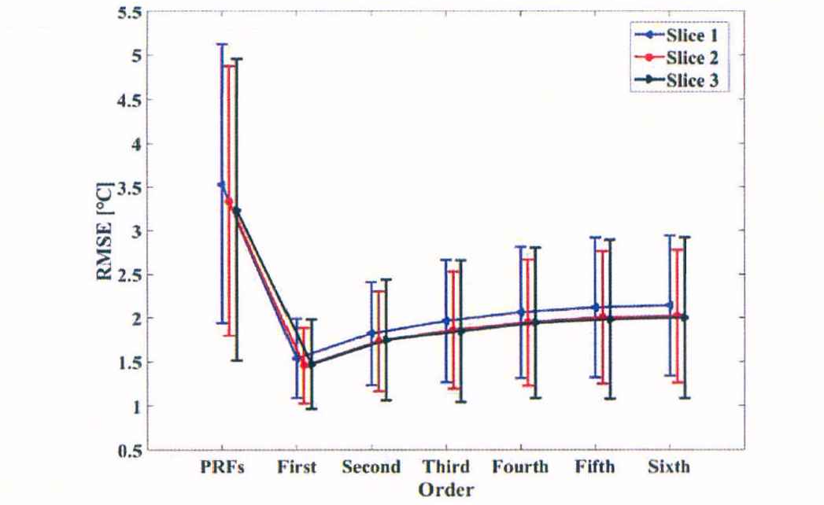假体实验：使用传统PRF方法和基于多项式（一至六阶）模型的PRF方法计算出的温度误差的均值和方差如下，第一层：3.34±1.54℃，1.46±0.43℃，1.73±0.57℃，1.86±0.67℃，1.95±0.72℃，2.01±0.76℃和2.02±0.76℃；第二层：3.53±1.59℃，1.54±0.45℃，1.82±0.59℃，1.96±0.70℃，2.06±0.75℃，2.12±0.80℃和2.14±0.80℃；第三层：3.24±1.72℃，1.47±0.51℃，1.75±0.69℃，1.85±0.81℃，1.95±0.86℃，1.99±0.91℃和2.00±0.92℃。

**动物实验**：使用传统PRF方法和基于多项式（一至六阶）模型的PRF方法计算出的温度误差的均值和方差如下：第一层：2.27±0.64℃，1.49±0.35℃，1.93±0.47℃，1.85±0.46℃，2.03±0.53℃，2.03±0.53℃和2.06±0.55℃；第二层：2.11±0.62℃，1.22±0.26℃，1.62±0.38℃，1.57±0.36℃，1.84±0.49℃，1.82±0.49℃和1.89±0.52℃；第三层：2.49±0.72℃，1.52±0.34℃，1.91±0.49℃，2.13±0.57℃，2.20±0.60℃，2.25±0.62℃和2.26±0.62℃。

此外，随着内部和外部ROI像素之间的比率（外部ROI像素个数除以内部ROI像素个数）的增加，内部ROI中的误差也随之增大。也就是说，使用尽可能多的外部ROI像素来拟合少量的内部ROI像素，会得到更好的拟合效果。

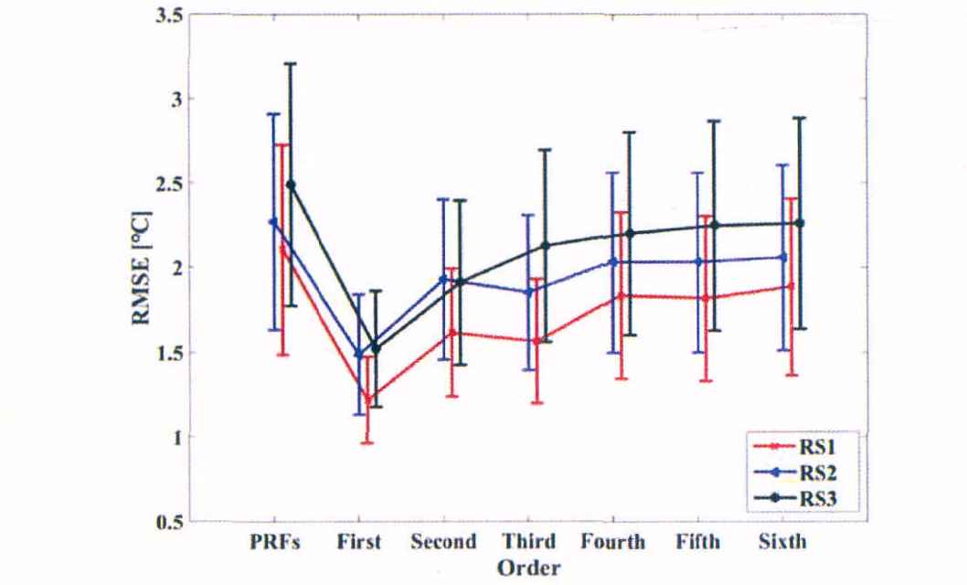

为了获得稳定的起始温度值，在消融实验前离体猪肝在磁铁间静置了两个小时。实验的初始温度是22.97℃，在离体猪肝消融实验中，330s的时间内采集了42张MR图像，消融过程中温度变化范围为0到17℃。使用一阶多项式拟合出的因温度变化引起的相位变化与光纤温度探针记录的温度变化值之间的线性方程如图所示。该方程的斜率为-0.025，由此计算出的RPF热系数为-0.0088ppm/℃，与理论值-0.01ppm/℃接近。

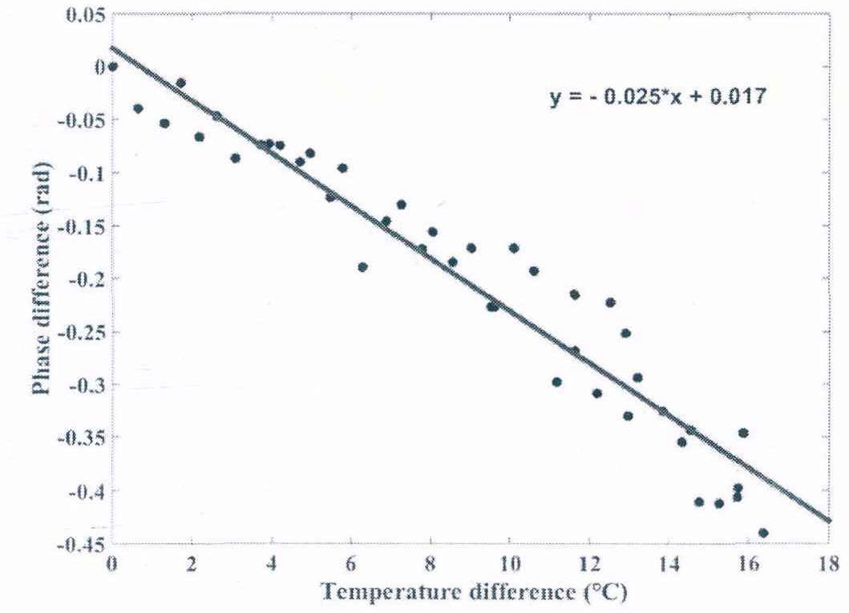

图4.12(a)是离体猪肝的幅度图，红色箭头指示是平行放置的微波消融天线和光纤温度传感器探针，它们出现在同一个平面。图4.12(b)是使用复数相减法计算出的离体猪肝相位图。图4.12(c)是微波消融后的离体猪肝的剖面图，中间变色的部位是由于热消融导致的。微波消融过程中，消融天线周围区域的相对温度变化分布图和消融区域的面积变化如图4.12(d-i)所示。

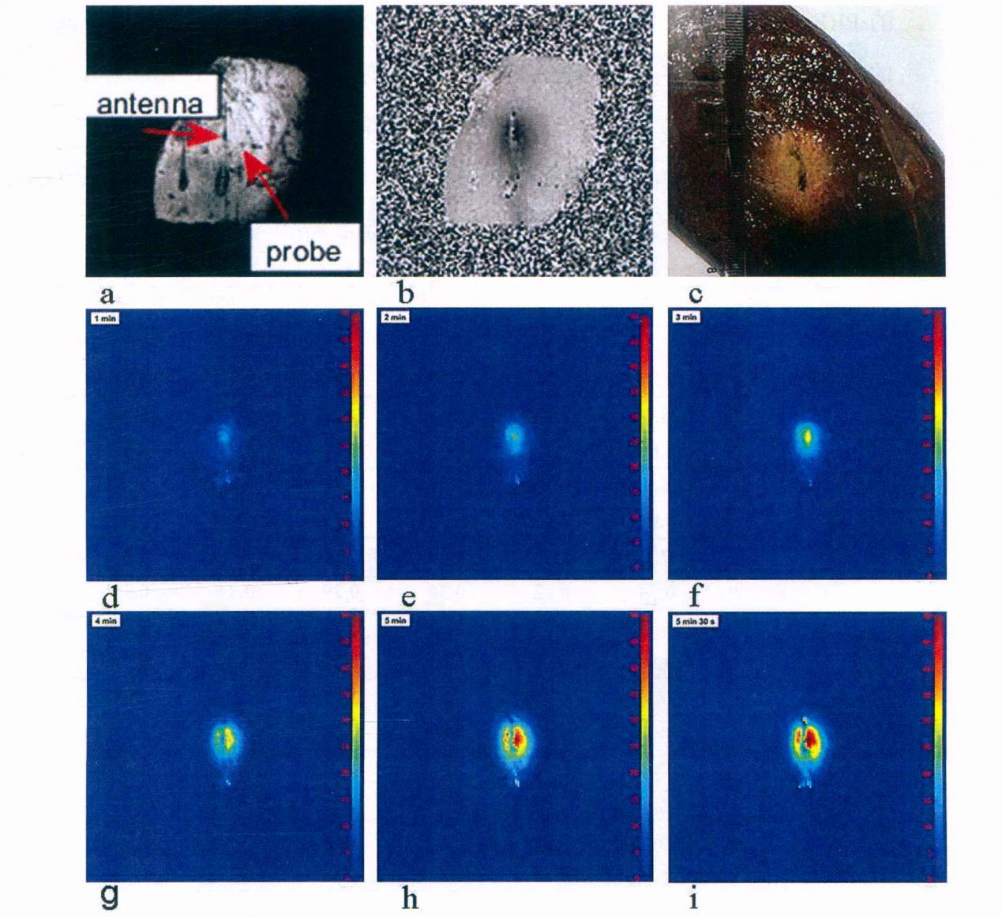

**志愿者实验**：使用一阶多项式的PRF方法计算出的4次实验误差的平均值和方差如下：志愿者1号：1.51±0.16℃，1.49±0.22℃和1.57±0.15℃；志愿者2号：1.12±0.10℃，1.29±0.28℃和0.95±0.17℃；志愿者3号：1.34±0.13℃，1.79±0.25℃和1.32±0.24℃.

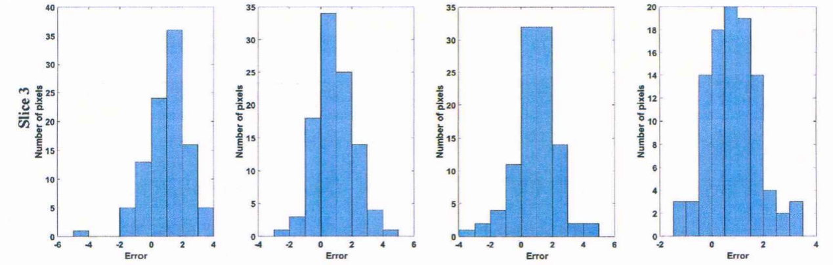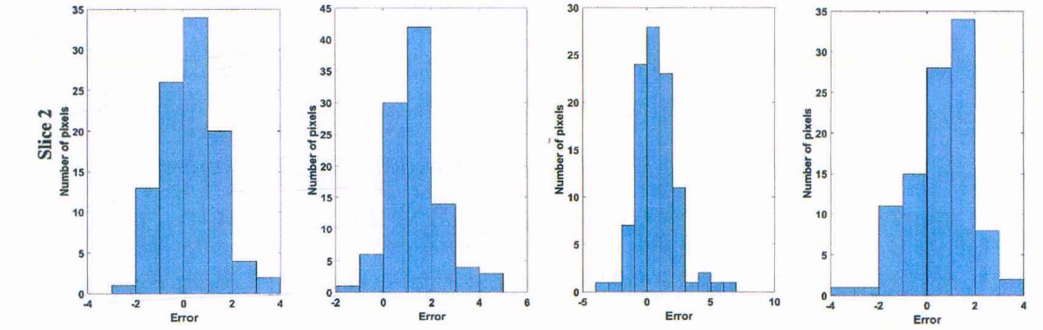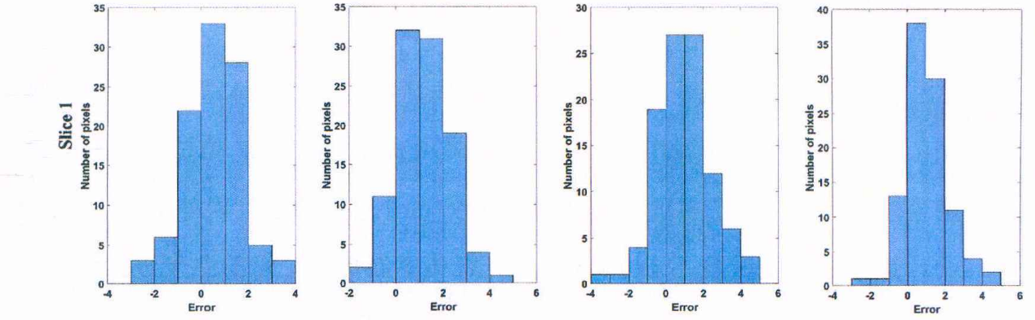

**结论**：与高阶多项式模型相比，基于一阶多项式模型的PRF方法能够获得最小的温度误差。此外，基于多项式模型的PRF方法计算出的温度误差都小于传统PRF方法计算出的温度误差。与此同时，和光纤传感器探针记录的温度进行比较，离体猪肝微波消融实验的结果证实了基于一阶多项式拟合的PRF方法可以被应用于检测热治疗过程中组织温度变化。

与高场MR系统相比，较低的信噪比，较长的扫描时间和主磁场的不均匀性是低场强MR扫描仪的主要缺点。然而，磁共振温度成像的测温精度和回波时间以及主磁场强度呈正相关。若要获得相同的温度精度，0.35T场强下扫描序列的回波时间应该是3.0T场强下扫描序列的回波时间的8.6倍，这就导致低场下温度成像的时间分辨率不如高场磁共振温度成像。为此，在低场情况下为了获得可以接收的温度精度，通常需要牺牲一些时间分辨率。然而，高的时间分辨率对于热疗过程中的磁共振温度成像又是必不可少的。本研究中设置GRE序列的TR为50ms，TE为30ms，以获得可接受的时间分辨率和较高的温度精度。在离体猪肝微波消融实验中，时间分辨率为6.4ms，这稍低于高场磁共振温度成像的时间分辨率，其一般为5ms。我们认为低能量，长时间的热疗可以弥补低场磁共振温度成像时间分辨率的劣势，因此消融过程中将微波消融仪的输入能量设置为40W。此外，本研究中使用的基于PRF方法的时间分辨率远高于基于T1方法的磁共振温度成像的分辨率。

到目前为止，PRF热系数的数值仍然存在争议，这需要进一步的研究。活体组织PRF热系数的差异可能是由于以下几个因素引起的：物体几何形状的差异，单位体积的磁化率和电磁特性等机制。为了研究上述因素对于PRF热系数数值的影响，还需要通过更多的活体实验和动物实验进行验证。